Сведения о реализации программы
дополнительного образования «3д-моделирование»
(за 3 года)
Шакиров Артур Мансурович
педагог дополнительного образования
МБОУДО «Станция юных техников»
Сармановского МР
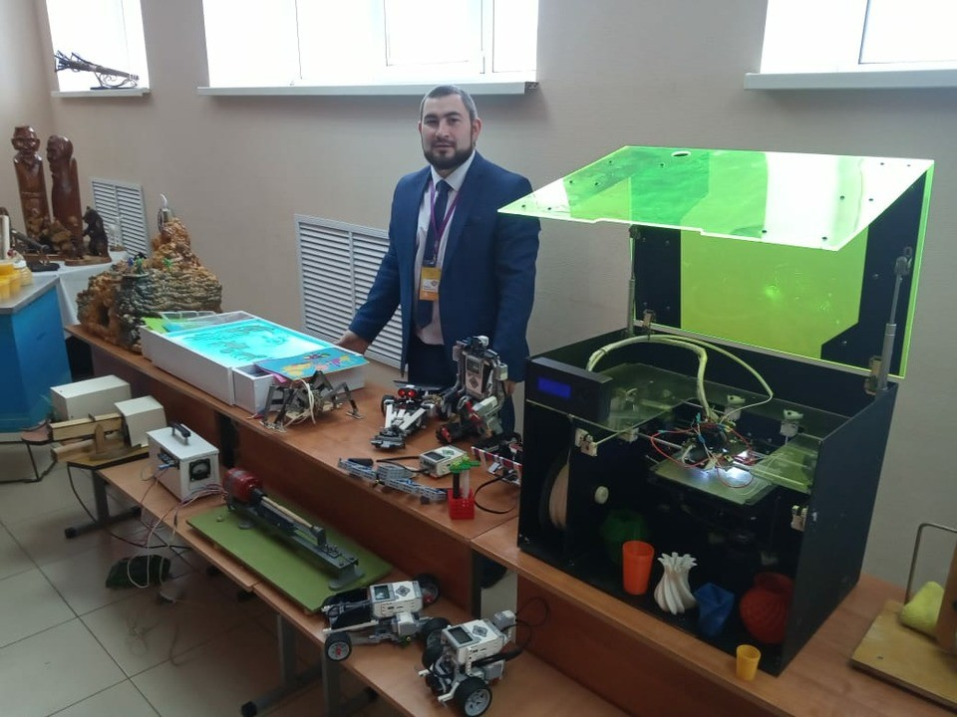
Выставка технического творчества
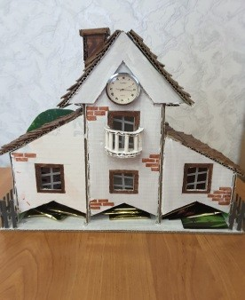
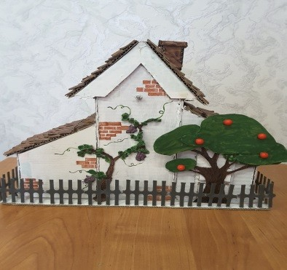
Республиканский конкурс детского творчества «Юные дарования»,
номинация«Этот красочный мир»,2020г.
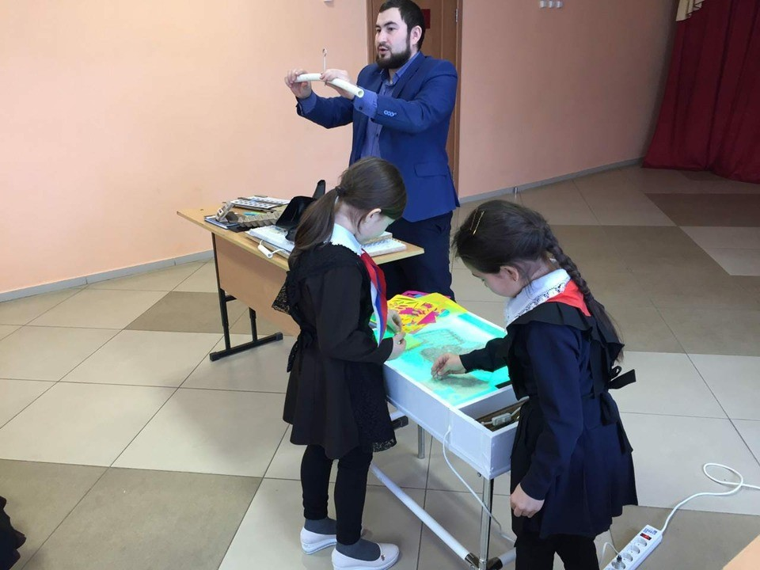
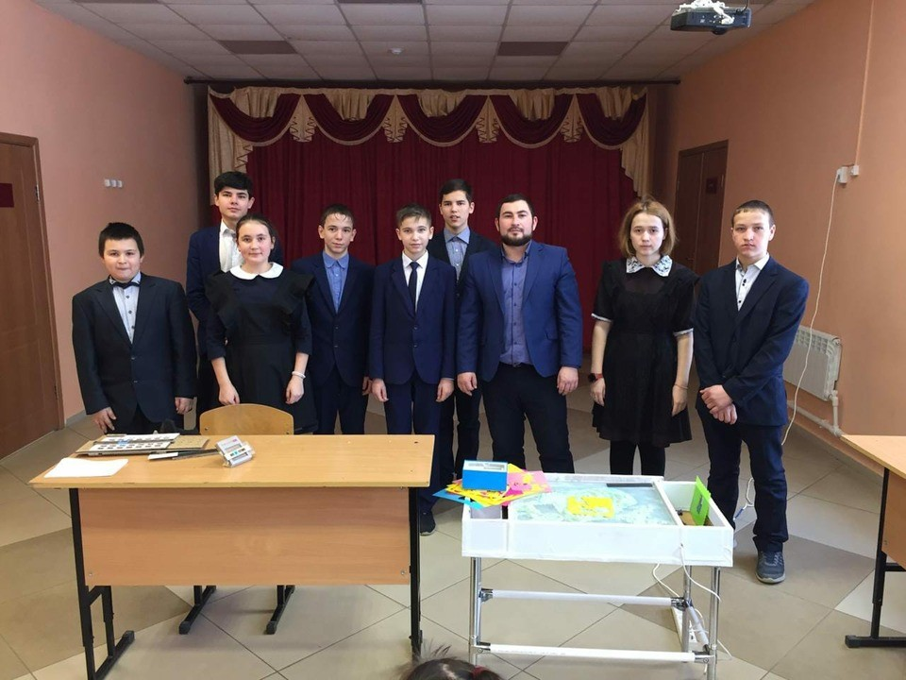
Муниципальный конкурс технического творчества,2021г.
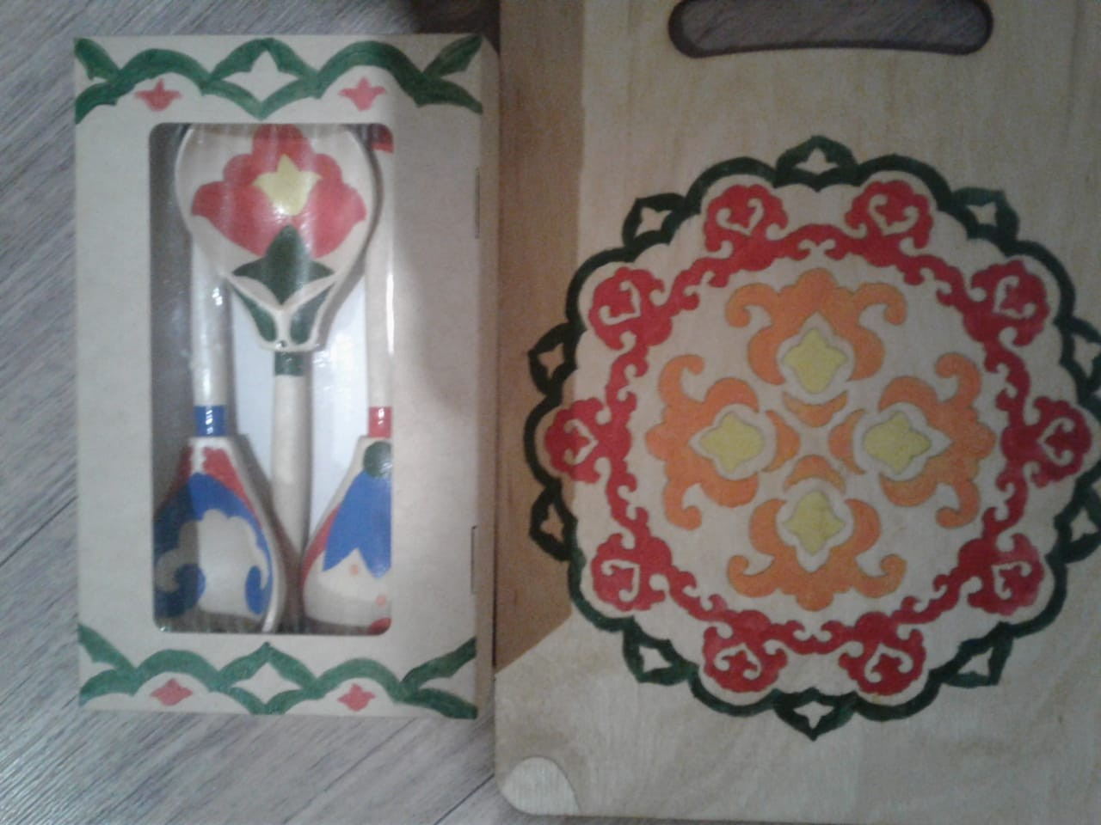
Республиканский конкурс технического творчества
«Левша-2021» учащихся и педагогов образовательных учреждений
(«Народный декор в интерьере»,номинация
«Левша в творчестве»,Хузина М.12 лет,Свидетельство участника).
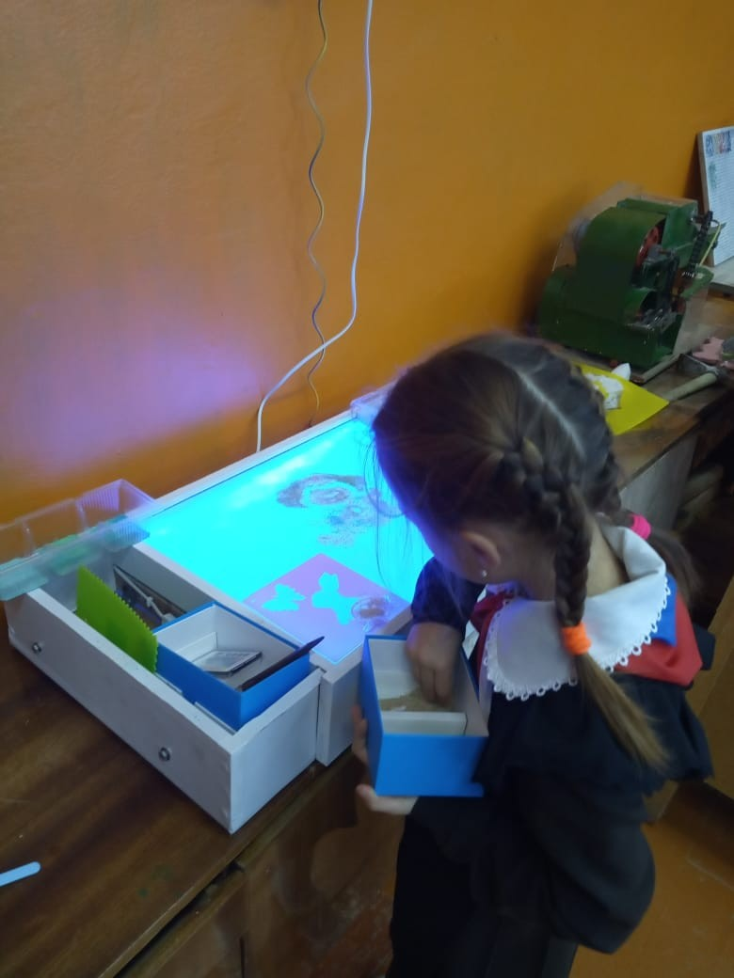
Республиканский конкурс технического творчества
«Левша-2021» учащихся и педагогов образовательных учреждений
(«Световой стол»,номинация «Мастер на все руки»,Шакиров
А.М.,Свидетельство участника)
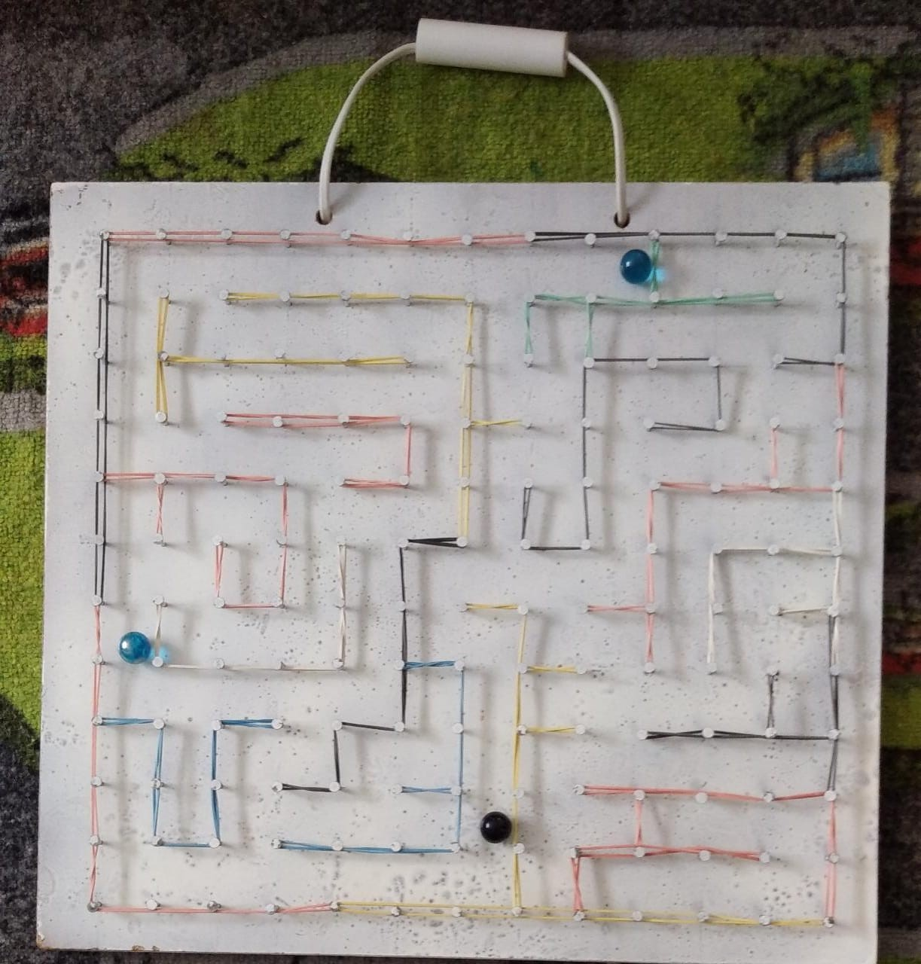
Муниципальный конкурс творческих проектов «Умелые руки»,2022г.
(Геоборд - развивающая доска, математический планшет)
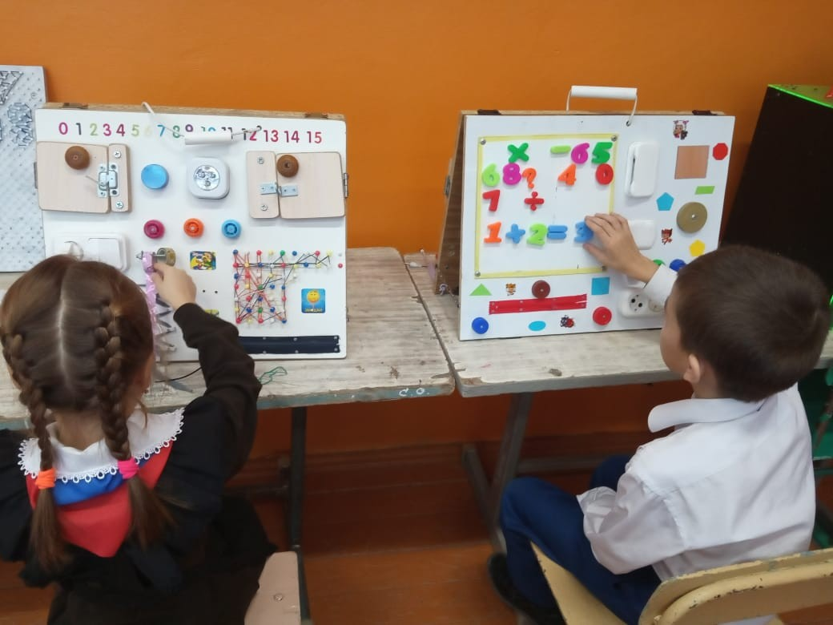
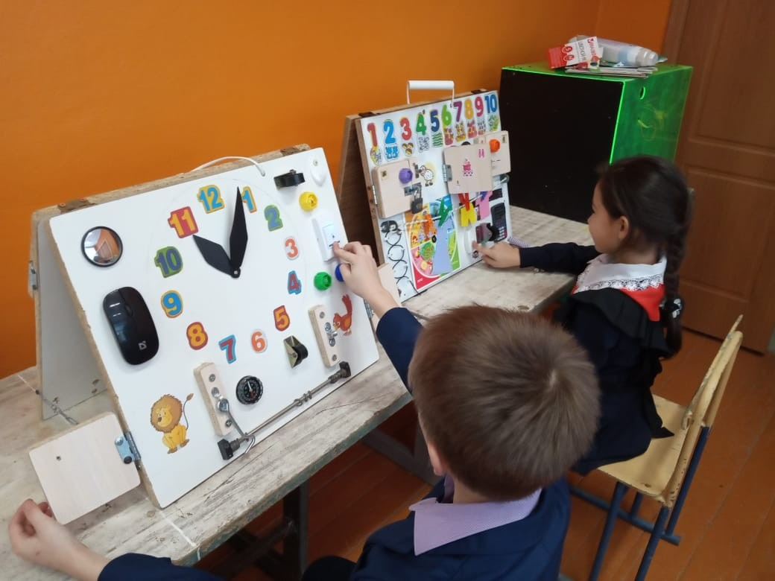
Республиканский конкурс технического творчества
«Левша-2021» учащихся и педагогов образовательных учреждений
(«Бизиборд”,номинация «Технические игрушки»,Шакиров А.М.,
Диплом ,1 место)
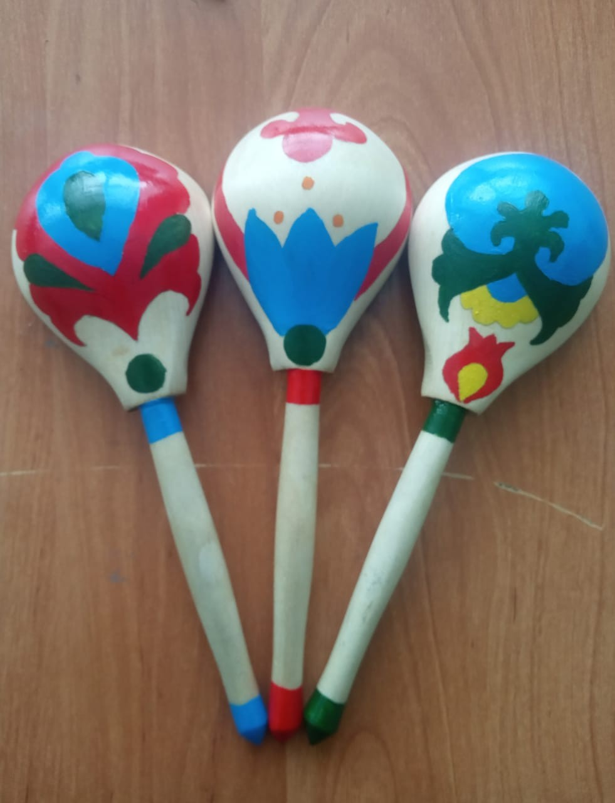
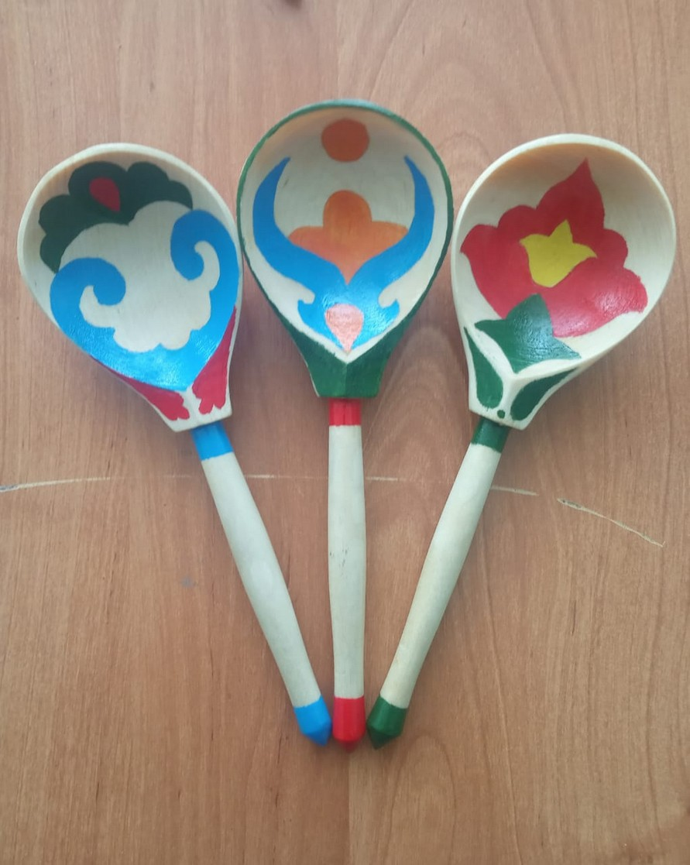
Муниципальный конкурс творческих работ «Национальная кухня»
2023г.
